16/10/67

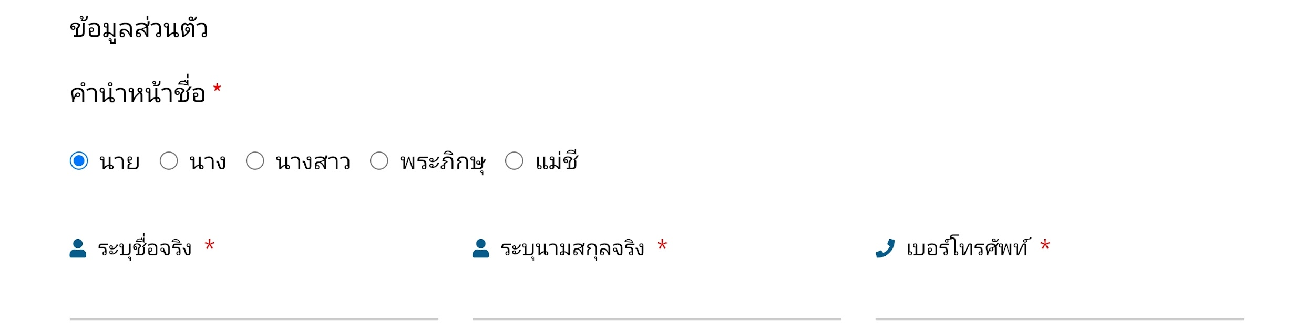 | -คำนำหน้าชื่อ เพิ่มช่อง อื่นๆ…. ได้ไหมครับที่สามารถ กรอกเพิ่มได้
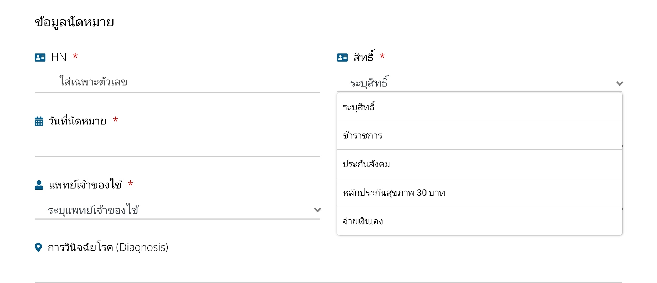 | สิทธิ์ เพิ่มเติมครับ  สิทธิประกันสังคมถ้าเลือกแล้ว ขอเพิ่มหัวข้อ  - โรงพยาบาลสกลนคร  - กรณีใช้ประกันสังคมที่ไม่ใช่โรงพยาบาลสกลนคร ให้ขอใบส่งตัวมาใหม่ด้วยทุกครั้ง พร้อมหนังสือรับรองสิทธิจากโรงพยาบาลต้นสังกัด  สิทธิหลักประกันสุขภาพสามสิบบาท ขอเปลี่ยนเป็น หลักประกันสุขภาพถ้วนหน้า(UC)  เพิ่มหัวข้อ รัฐวิสาหกิจ หลังกดแล้วเพิ่ม ให้ขอหนังสือรับรองสิทธิจากหน่วยงานต้นสังกัดมาด้วย  เพิ่มหัวข้อ ครูเอกชน หลังกดแล้วเพิ่ม ให้ขอหนังสือรับรองสิทธิจากหน่วยงานต้นสังกัดมาด้วย
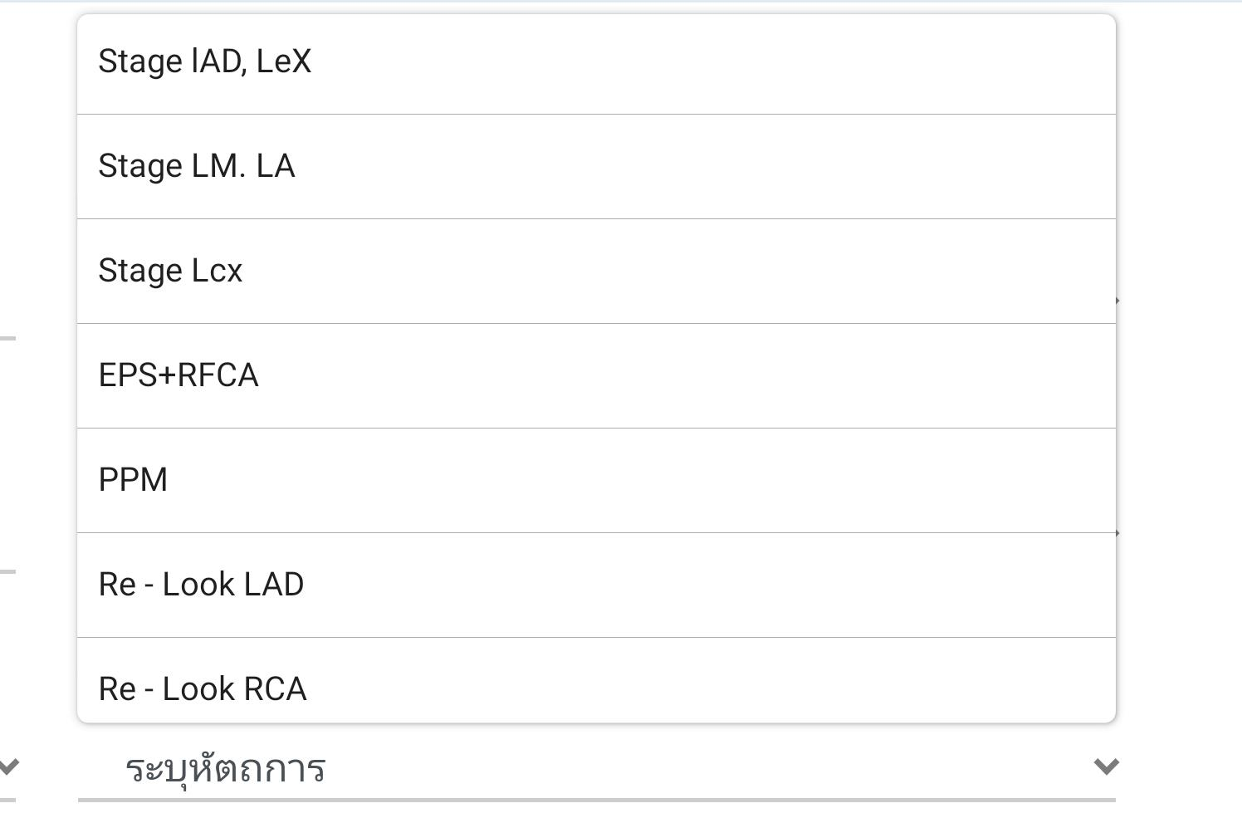 | ระบุหัตถการ  แก้ไข  - Stage LAD, Lcx  - Stage LM, LAD  - Re CAG LAD  - Re CAG RCA  เพิ่มหัตถการครับ  -AICD  -CRT-D  -ASD Closure device  -PAD Closure device  -PBMV  -PBPV  และอยากให้เพิ่มส่วนที่สามารถเพิ่ม Item หรือตัวเลือกเองได้เป็น อื่นๆก็ได้ครับ เผื่อมีการพัฒนารูปแบบต่อไปครับ
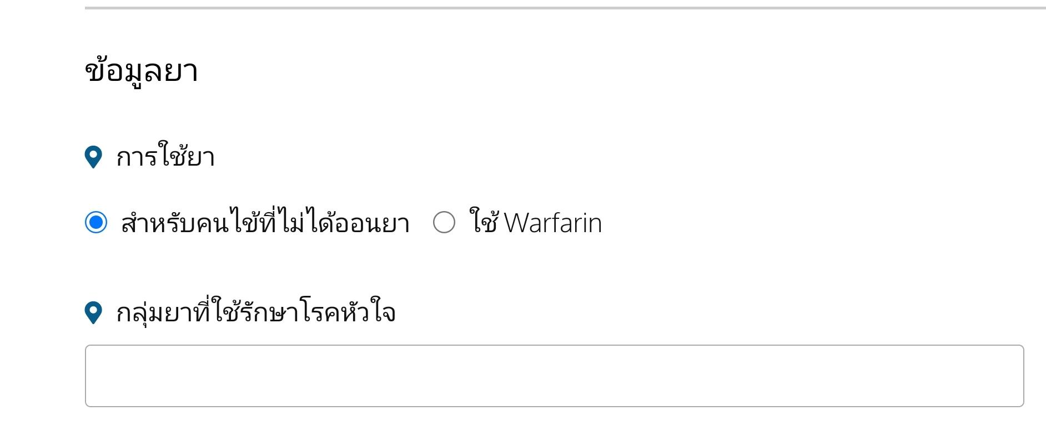 | แก้ไขคำครับ  สำหรับผู้ป่วยที่ไม่ได้ on Warfarin
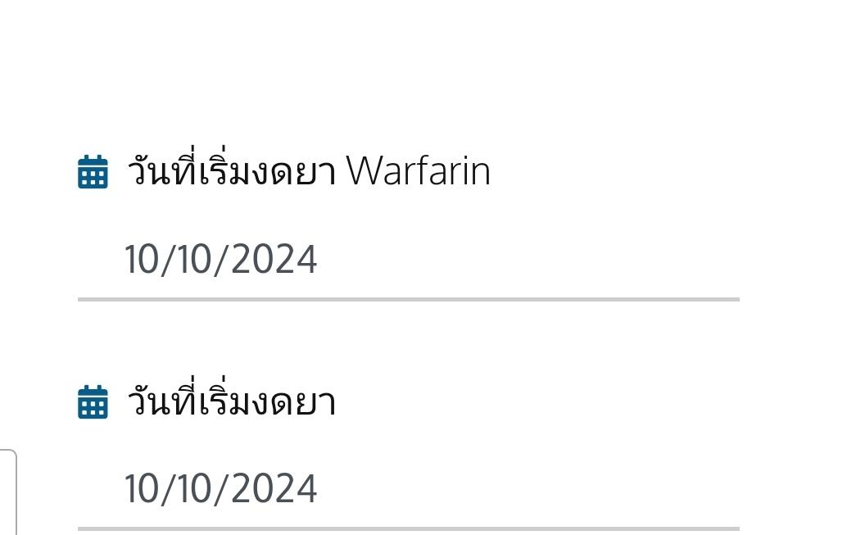 | แก้ไขรูปแบบวันที่  เช่น วันพฤหัสบดี 10 ตุลาคม 2567 ครับ  เฉพาะที่เกี่ยวกับยาครับ ในส่วนอื่นเป็นรูปแบบ เช่น 10 ตุลาคม 2567 ครับ
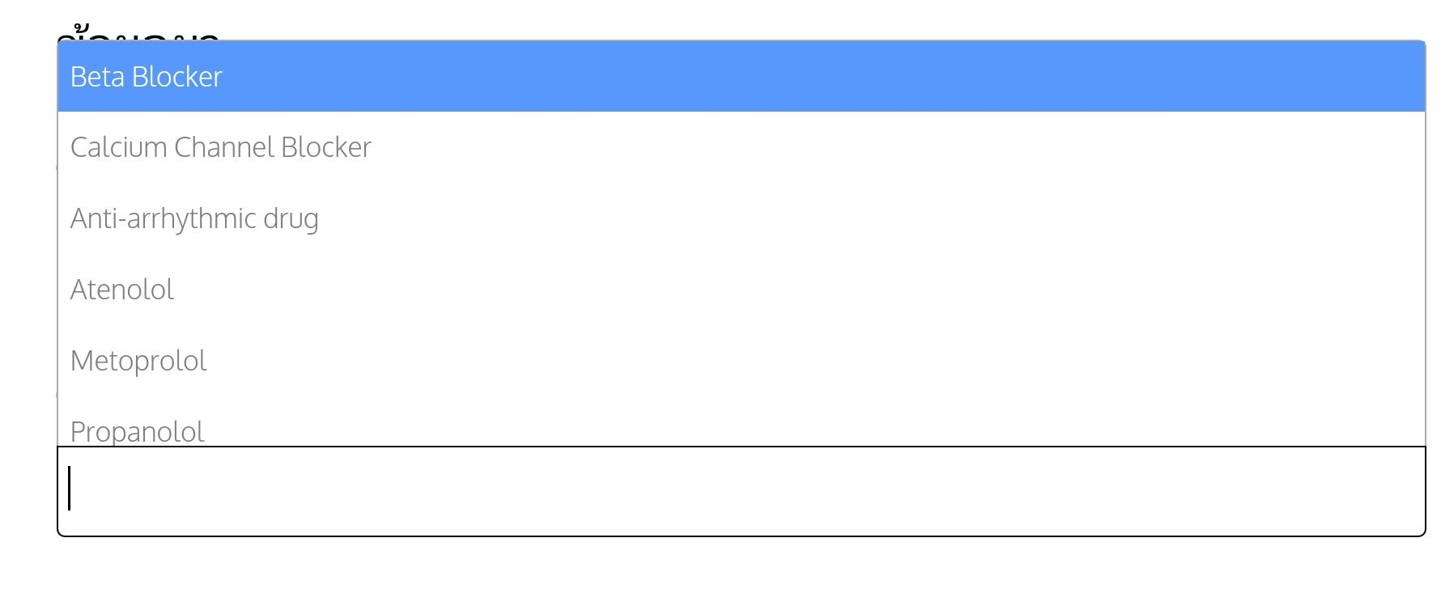 | กลุ่มยาที่ใช้รักษาโรคหัวใจ  ตัดที่วงออกครับ
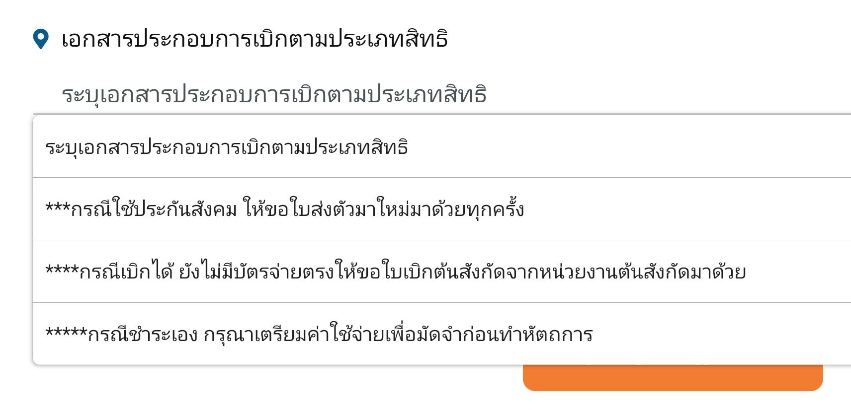 | ในส่วนนี้ให้ลิ้งกับส่วนของสิทธิที่เพิ่มตารางที่แก้ไข ด้านบนเลยครับผม
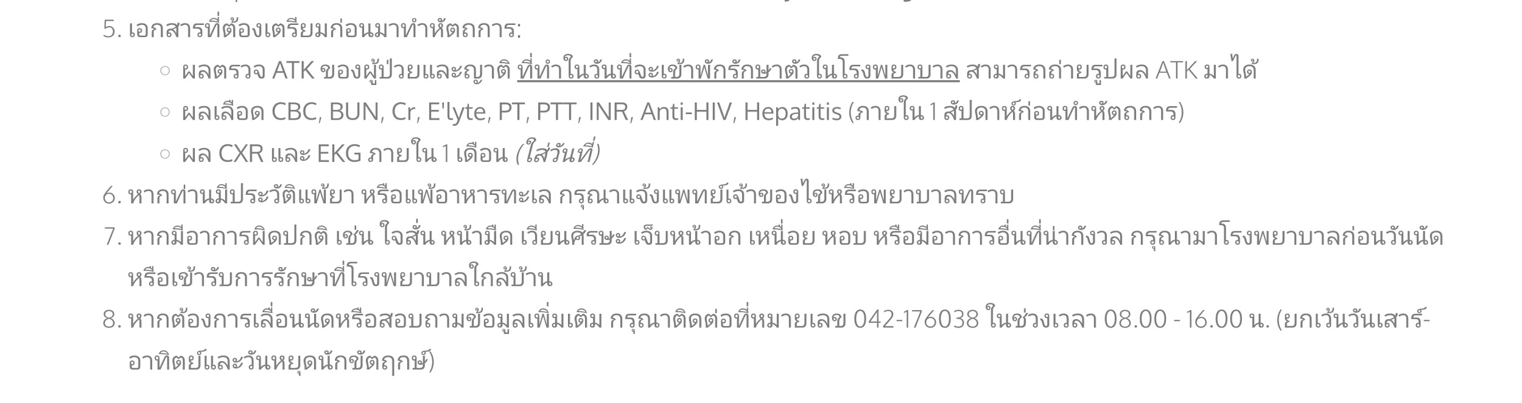 | ปรับใหม่ดังนี้ครับ  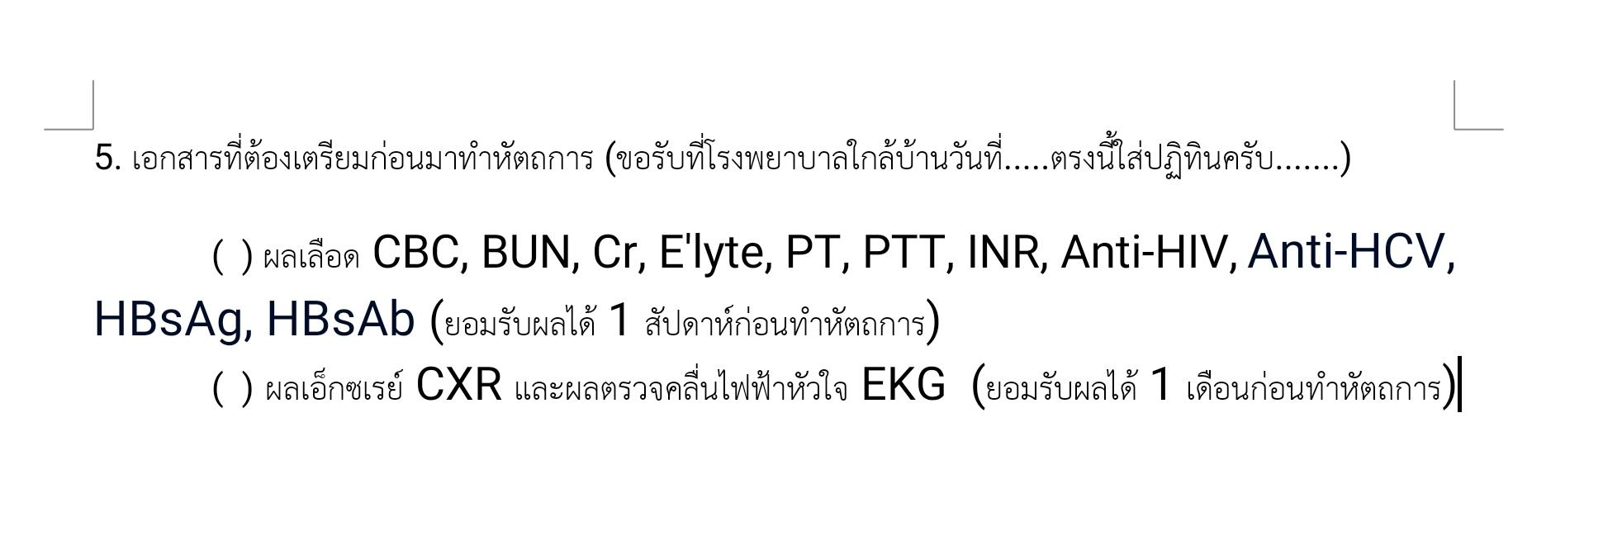
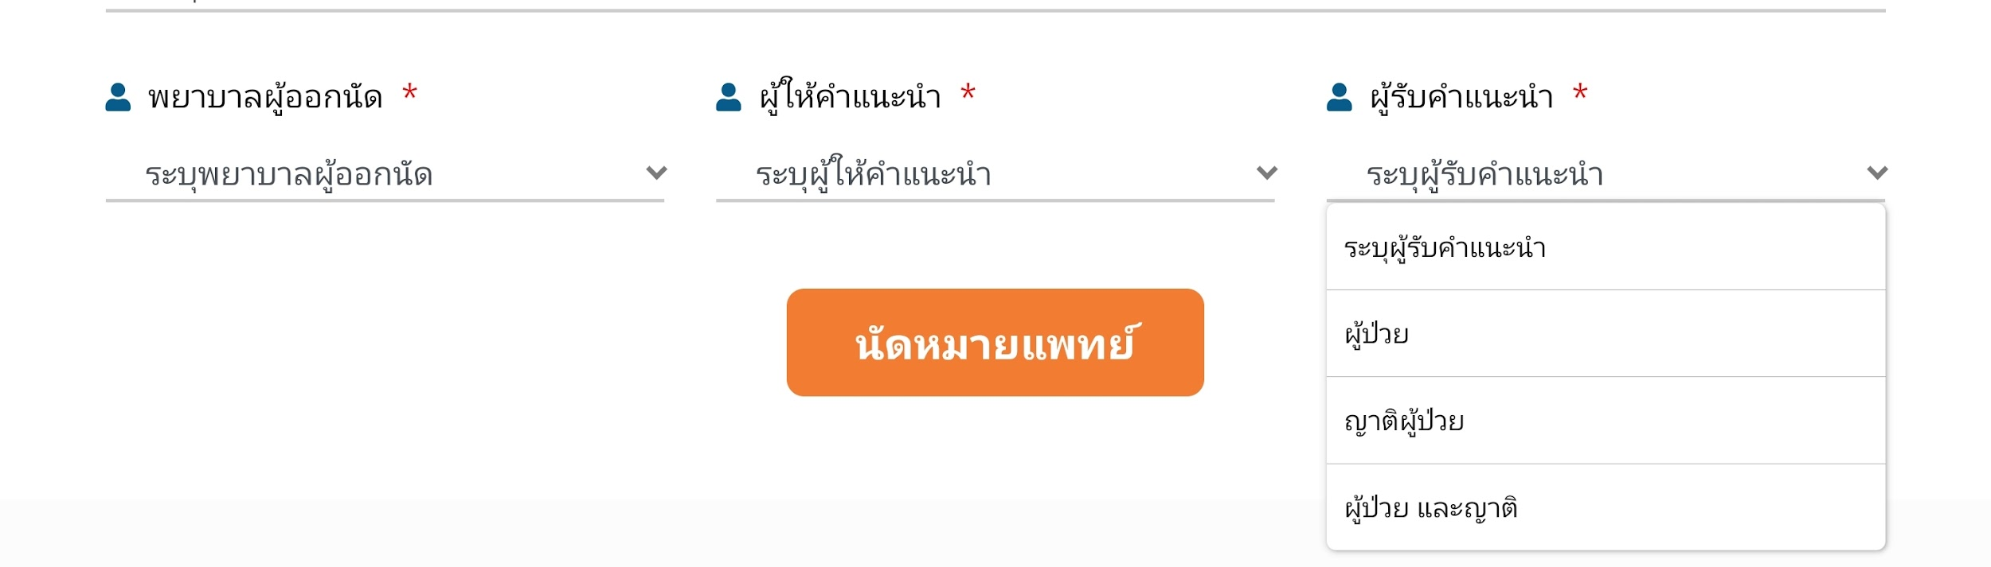 | ตัดส่วนผู้ให้คำแนะนำออกครับผม  ผู้รับคำแนะนำให้เพิ่มความเกี่ยวข้องเป็น แบบระบุได้ เติมเองได้ครับ เช่นเป็น บิดา มารดา ซึ่งเพิ่มช่องที่พิมเองได้ครับ

